餐饮服务经营者：

（所有材料上的日期不要填写）

1、 营业执照副本复印件 分公司提供总公司的营业执照复印件

2、 负责人身份证（ 正反）复印件

3、委托办理的 提供委托代理人身份证（正反）复印件

4、 从业人员的健康证(正反)复印件（有效期内）和身份证(正反)复印件 （注意：健康证必须在无锡办理的）

5、产权证复印件、租赁协议复印件 经房管局鉴定的提供鉴证合同

6、操作流程 和 空间布局图（餐厅总图纸 + 厨房布局图：标注好“面积” “长度” “宽度”以及设备名称；标注好“厨房入口处”和“出菜口”）

7、 餐饮服务制度、流程图 (在QQ群文件中自己打印装订送至窗口）需要“经营者本人（负责人）”逐页签字

企业：带好单位公章（分公司带好总公司单位公章）
个体：不需要带单位公章

食品销售经营者：

（所有材料上的日期不要填写）

1、营业执照副本复印件 分公司提供总公司的营业执照复印件

2、负责人身份证（ 正反）复印件

3、委托办理的 提供委托代理人身份证（正反）复印件

4、 从业人员的健康证(正反)复印件（有效期内）和身份证(正反)复印件 （注意：健康证必须在无锡办理的）

5、产权证复印件、租赁协议复印件 经房管局鉴定的提供鉴证合同

6、操作流程 和 空间布局图（标注好“面积” “长度” “宽度”以及“设备名称”）

7、 食品销售制度、流程图 (在QQ群文件中自己打印装订送至窗口）需要“经营者本人（负责人）”逐页签字

企业：带好单位公章至窗口（分公司带好总公司单位公章）
个体：不需要带单位公章

第一步
进入端口(IE8或者谷歌浏览器)—http://218.94.26.178:66/sp/

用户首次登陆需注册，用户名：（营业执照名称） 密码：123456 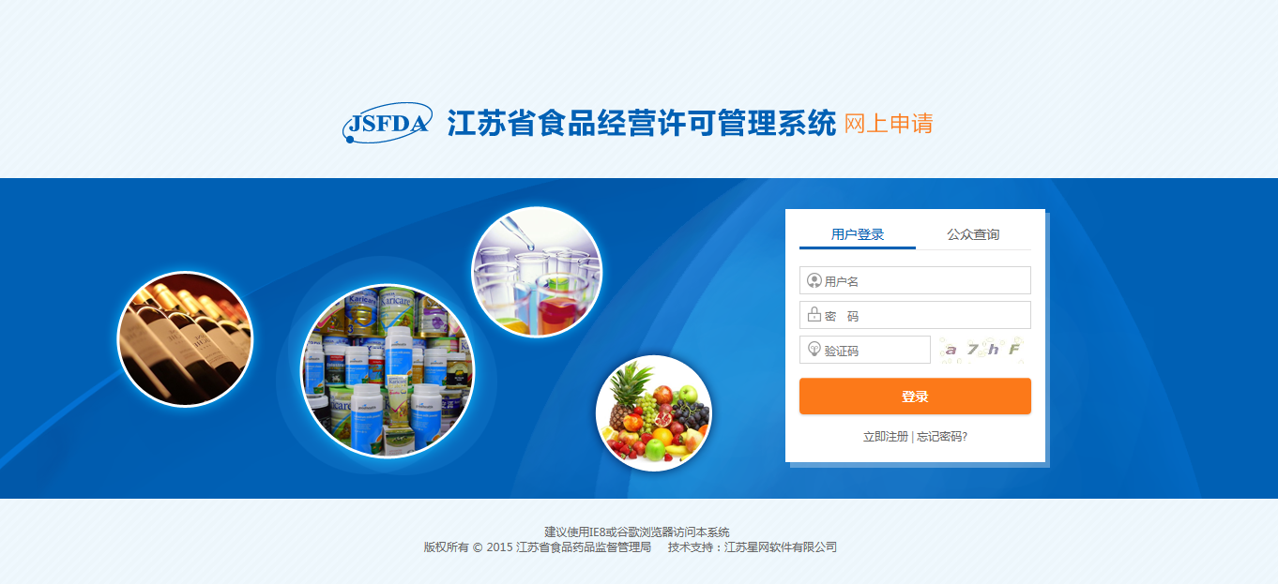
主体业态区分
餐饮服务经营者：（餐厅面积+厨房面积）

特大型餐饮：加工经营场所使用面积为3000m2 以上

大型餐饮：使用面积为500～3000m2（不含500m2，含3000m2）；

中型餐饮：使用面积为150～500m2（不含150m2，含500m2）

小型餐饮：使用面积为60～150m2（不含60m2，含150m2）

微型餐饮：使用面积小于60m2（含60m2）

经营项目区分：（★ 一般不勾其它类）
首次登陆前先注册
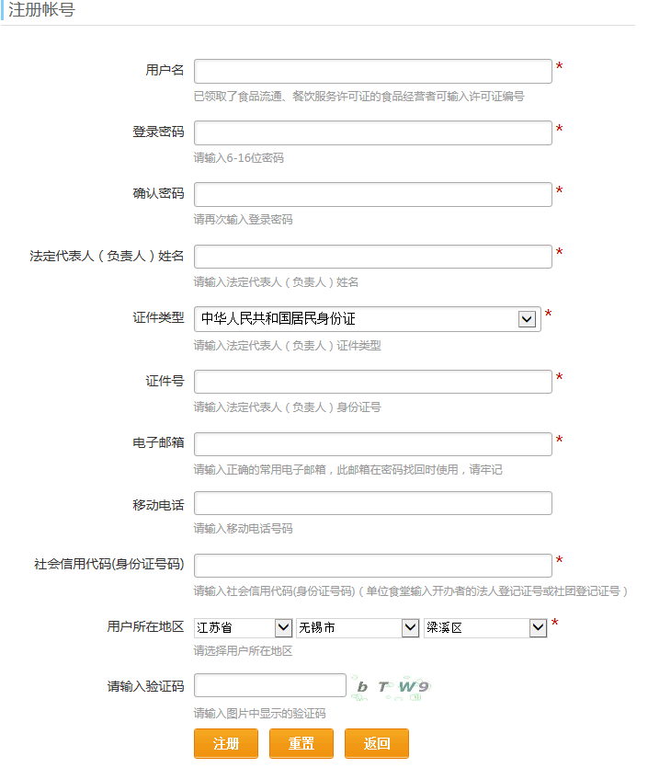
营业执照上的统一社会信用代码

登陆之后，点击“新办申请”

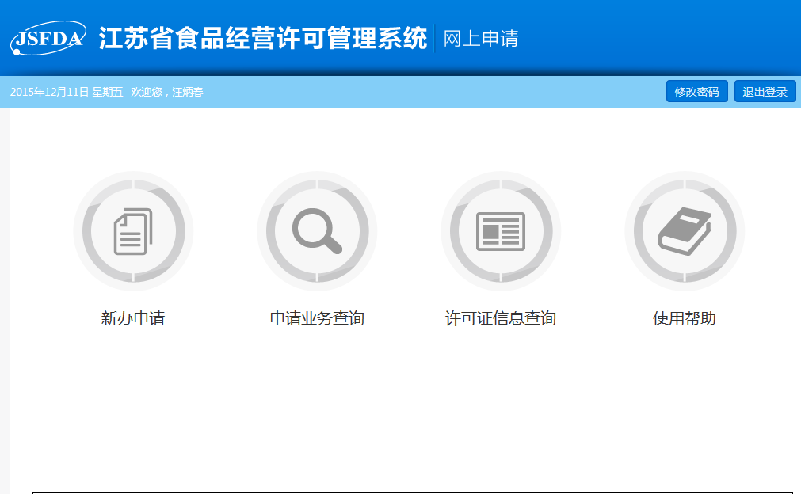
点击进入新办申请页面
修改资料 点击进入，逐页点击“保存并下一步”至“提交”, 修改材料才能成功。

举例：营业执照上的经营场所:无锡市兴宁街44号
“住所”和“经营场所”填写江苏省无锡市梁溪区兴宁街44号
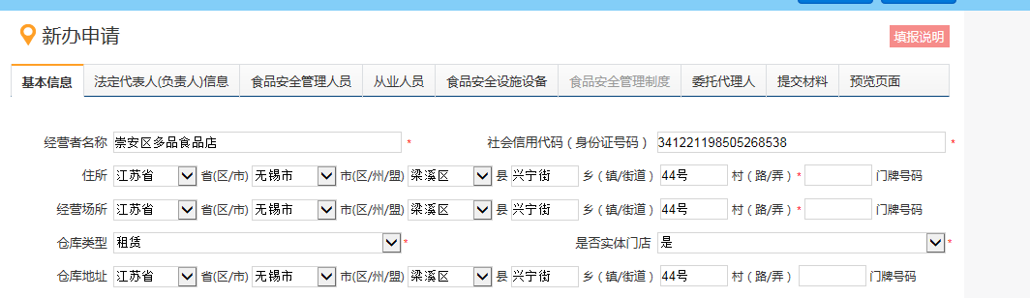
选“梁溪区”
“住所“和‘经营场所”填写一致，填写营业执照 上的经营场所
拟申请机关修改处：
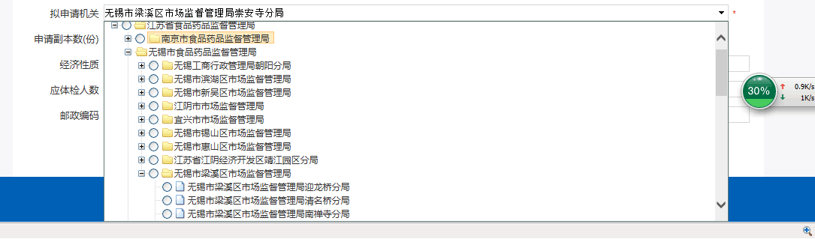
第一步 点击“无锡市食品药品监督和管理局”
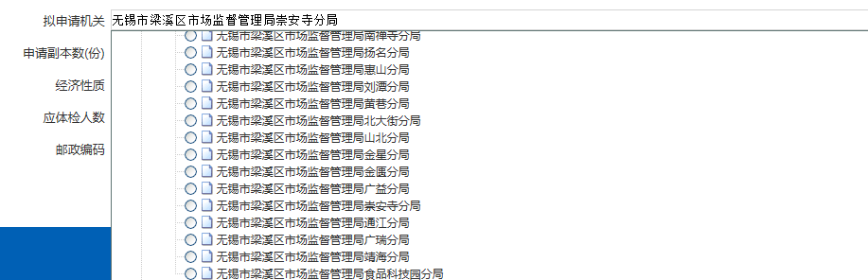
第二步 点击“无锡市梁溪区市场监督管理局”
第三步 点击“北大街分局”
逐页点击至“提交”。
1、依次输入“基本信息”
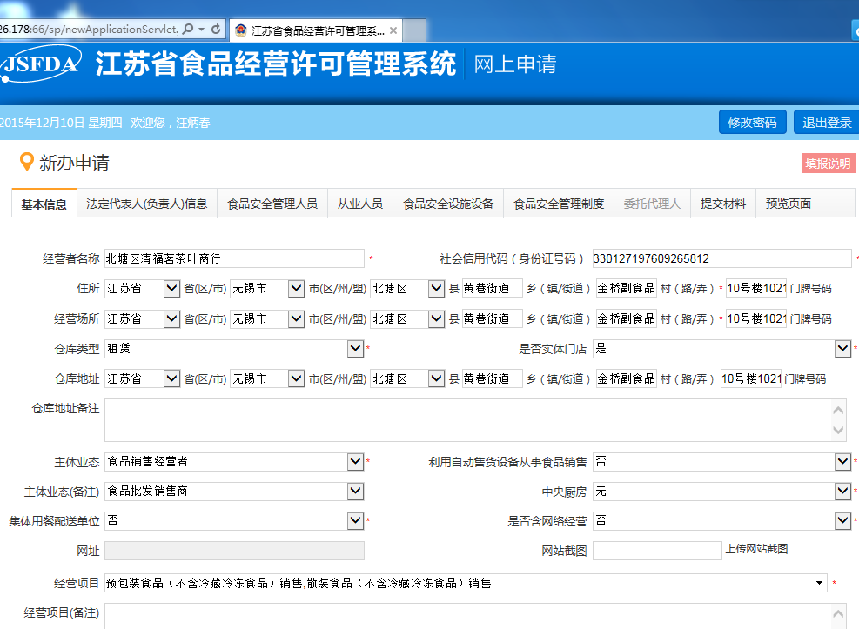
企业、个体户：营业执照上的统一社会信用代码

根据实际情况填写
根据实际情况填写，不勾其他类选
选“梁溪区”
选“北大街街道”
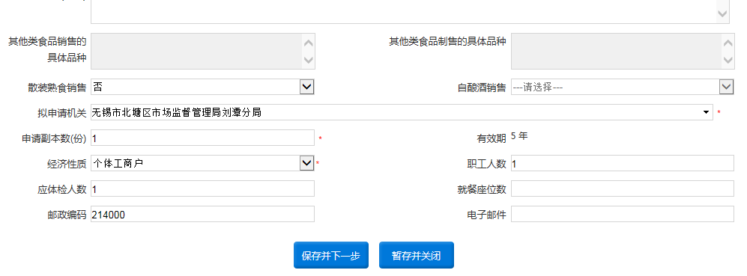
选“无锡市梁溪区市场监督管理局北大街分局”
根据实际情况填写
根据实际情况填写
逐页点击至“提交”。
2、 公司或分公司：营业执照上的“法定代表人（负责人）”
个体工商户：营业执照上的“经营者”
移动电话必须填写
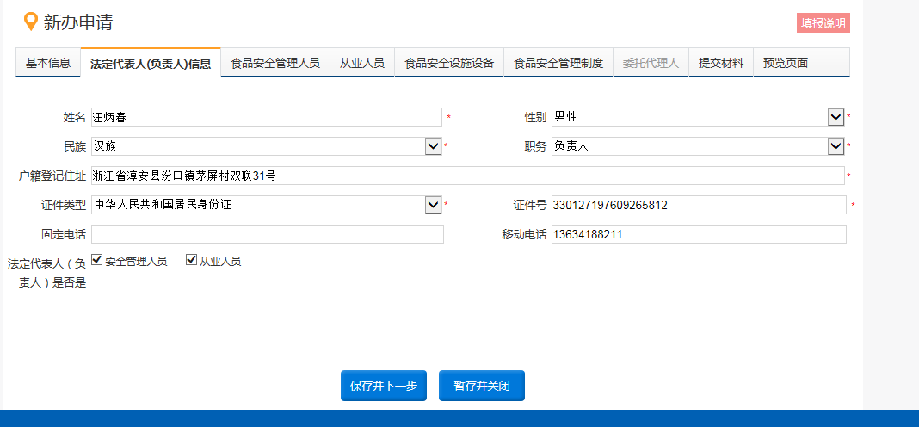
若负责人与 安全管理人员、从业人员 为同一个人此处两个方框内打上“√”

3、食品安全管理人员信息栏
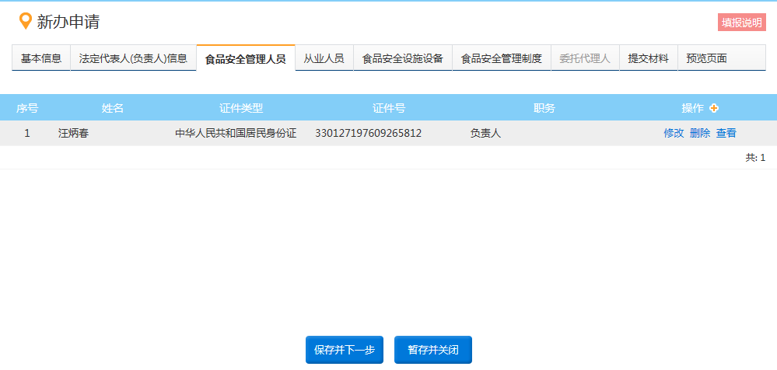
在法定代表人（负责人）信息信息栏打上√后，食品安全管理人员及从业人员信息栏会自动出现相关人员信息，不用再次输入。

4、从业人员信息栏(必填）
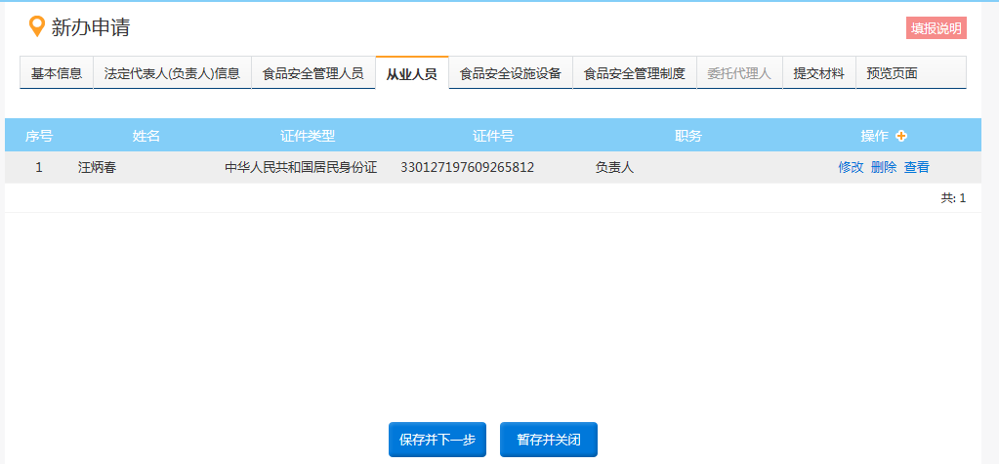
在法定代表人（负责人）信息信息栏打上√后，食品安全管理人员及从业人员信息栏会自动出现相关人员信息，点击 “修改”继续对照健康证内容进行填写 “年龄” “健康证编号” “工种” “发证单位”。

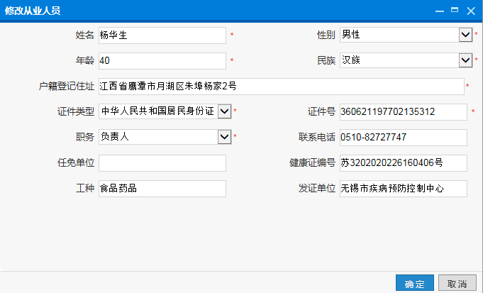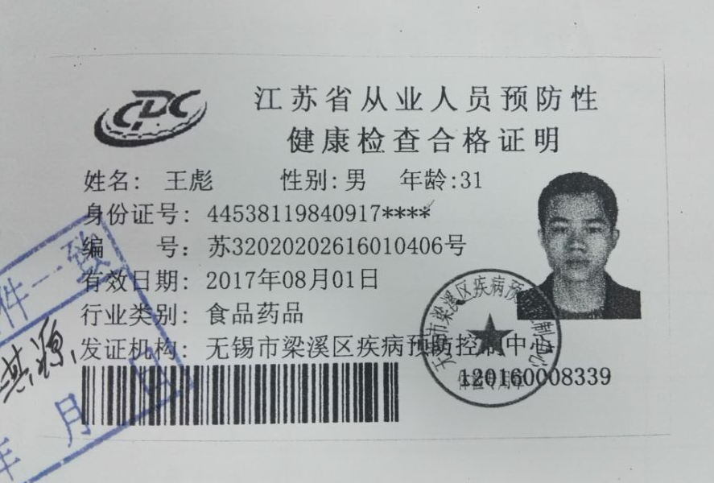
执照名称
3
5、食品安全管理制度信息栏（根据店内实际情况填写）
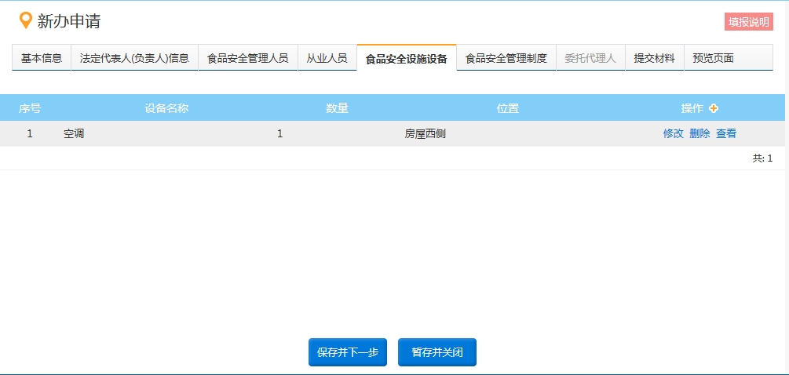
点击右边的“+”可添加其他设备，逐行添加每种设备，标清数量及位置

点击保存并下一步

6、食品安全管理制度信息栏
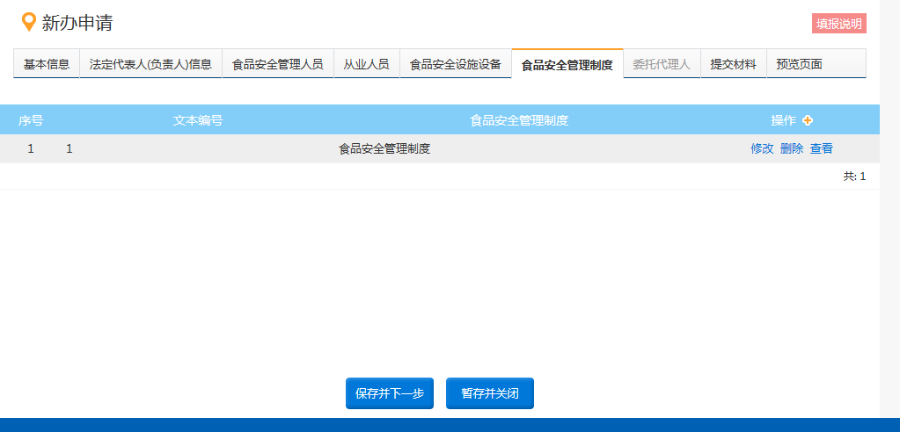
7、
申请人（负责人）或委托代理人来办理的都需要录入代办人身份信息，勾选四个同意。
委托有限期限最少三个月
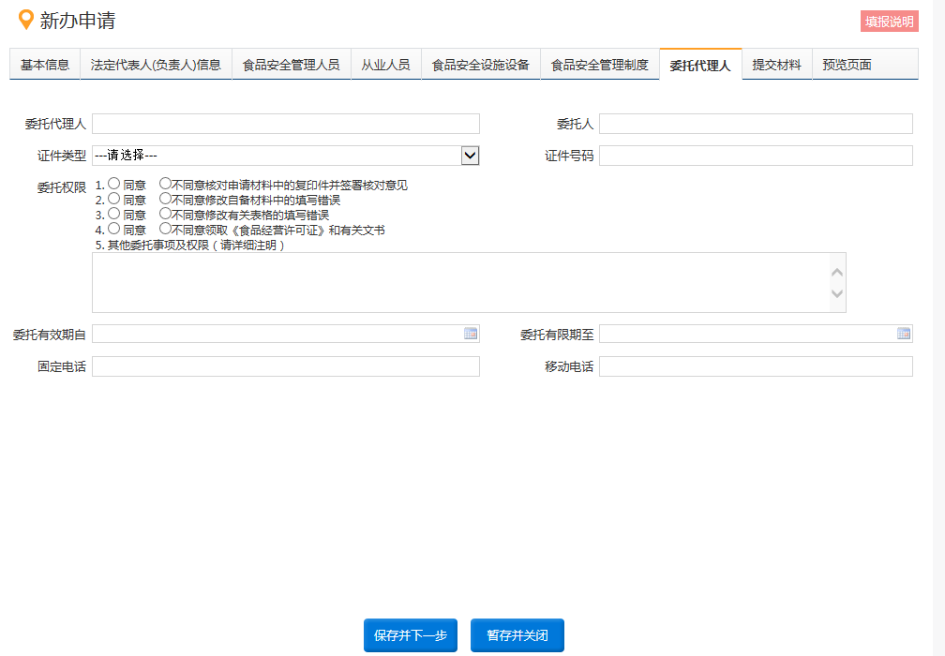
8、提交材料

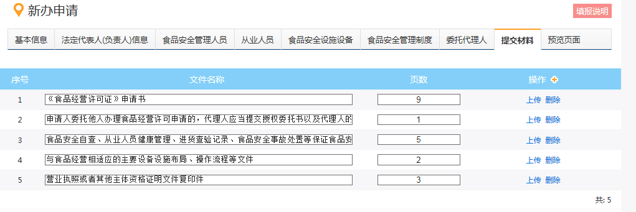
此处“页数”必须填写
将没有提供的其他文件删除
不需要上传

9、预览页面，查看信息是否输入正确
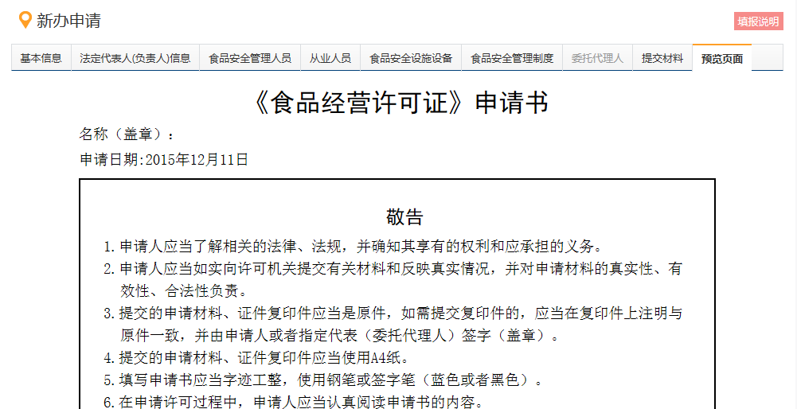
若信息都正确，点击最下面的“提交”按钮，信息提交。
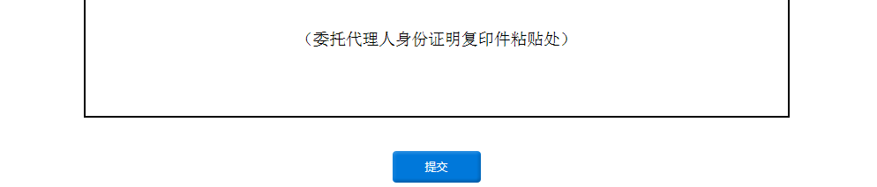
点击提交

10、点击提交后，会出现如下图所示打印文书，点击“打印”将申请书和情况登记表打印出来。
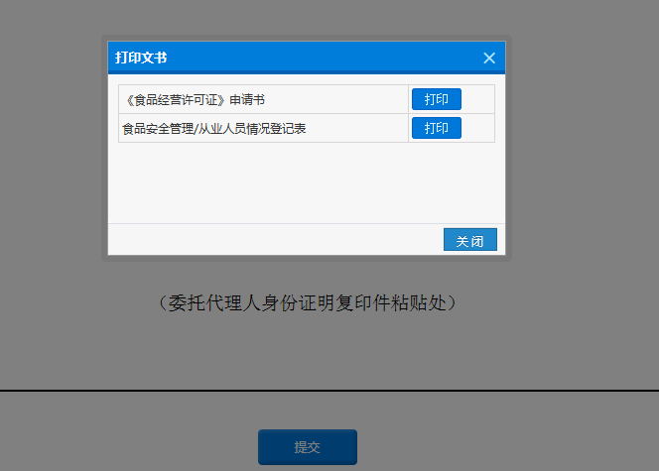
这两项文书都需要打印

打印出来送至窗口审核

